平 成 26 年 度

事 業 報 告 書

自 平成２６年 ４月 １日
至 平成２７年 ３月３１日

公益財団法人釜石・大槌地域産業育成センター

◆公益財団法人釜石・大槌地域産業育成センター
平成26年度事業活動報告

東日本大震災から３年が経過して、公的な資金等の投入により地域企業の工場施設や機械設備等は概ね復旧を終え、復興から再生への段階へと進展しました。
しなしながら、震災前の業績の回復に苦慮する企業、新たな取り組みを模索する企業など、決して楽観的ではなく、とくにも業種を問わず被災地全域で労働力が慢性的に不足している状況により復興の障壁となっております。
このような状況下、当センターでは、産業再生の二本柱として掲げた「高度ものづくり産業の創出」、「海商工連携による食産業の復興」に資する各種事業の推進に加えて、新たに海洋産業の創出を目指すべく、「海洋エネルギー研究開発から事業化」の中核機関としての取組を始めたところでもあります。
地域産業のあるべき将来の姿を見据えて、行政、大学、支援機関・団体等との産学官の連携体制を強化しながら、産業再生を進める企業それぞれが持つ課題の解決に邁進した年度でありました。

【 公益目的事業 】
Ⅰ 産業育成支援事業

１ 研究開発・事業化支援
（１） 高度ものづくり産業推進事業（岩手県、釜石市補助事業）
当地域におけるコバルト合金をはじめとする特殊合金産業の基盤強化とクラスター化を図るため、研修会や専門家等からの技術指導を通じて、高度ものづくり技術と企業連携による高付加価値加工技術の向上を推進。また、当該事業の実施により、当地域が高度ものづくり加工の集積地となり、他地域企業の誘致も波及効果として目指しており、これにより、地域中小企業の受注増、雇用の確保、地域の活性化を推進した。具体的な事業内容は下記のとおり。
①ものづくり地域との連携
ア） 展示会の開催（ビジネスマッチングin釜石）
釜石地域とこれまで企業間連携を深めてきた県内、県外の各地域の企業を招き、製品展示や製品発表を行う展示会を開催し、企業間で情報交換を行うことにより、ビジネスマッチングを促進。
【展示会（企画展）】
開催日 | 開催概要
H27.3.9（月） ～  H27.3.20（金） | 会場：産業育成センター 特設展示場  出展企業：26社  〔釜石・大槌企業〕  ㈲アール、㈲エムテック、石村工業㈱、㈱エイワ、  ＳＭＣ㈱釜石工場、㈱釜石電機製作所、㈱三陸技研、  ㈱テツニックス、同和鍛造㈱釜石事業所、  ㈱ササキプラスチック、㈱千田精密工業大槌工場、  南部屋産業㈱ 、㈱山岸産業、  ㈱ムライマシンウェルディング（岩手大学として展示）、  小松製作所（岩手大学として展示）  〔北上・奥州企業〕  ㈱佐々木印刷（北上市）、及源鋳造㈱（奥州市）  〔大阪企業〕  ハードロック工業㈱、杉山金属㈱、㈱出雲、㈱ＰＲＤ、  ㈱丸ヱム製作所、マツダ㈱、双葉塗装㈱、㈱電子技販、  枚岡合金工具㈱

【ビジネスマッチングin釜石】
開催日 | 開催概要
H27.3.13（金） | 「ビジネスマッチングin釜石」講演会  （釜石・大槌地域企業交流プラザと併催）  会 場：釜石ベイシティホテル  参加者：69名  内 容：  【管内企業の発表】  ㈱千田精密工業大槌工場、㈱エイワ  【マッチングの取組み発表】  ㈱北上オフィスプラザ コーディネーター 鈴木功 氏  【大阪府の取組み発表】  大阪府ものづくり支援課 参事 領家誠 氏  【大阪企業より取組み事例発表】  杉山金属㈱、㈱出雲、㈱ＰＲＤ、㈱丸エム製作所  ㈱新日本テック、マツダ㈱、双葉塗装㈱、  ㈱電子技販、枚岡合金工具㈱  ・特記事項：プレゼン会場において、予てから商談継続中の㈱大阪ケイオスと㈱山岸産業の連携協定調印式を行い、次に販売代理店契約へと発展することとなった。

②ものづくり企業の経営高度化研修
ア） 事業主向け研修
事業主向けに、ＭＯＴ（技術経営）や市場動向に関する研修等を行うとともに、雇用人材確保や労務管理などをテーマとした研修会を開催することにより、企業における経営高度化や雇用の維持確保の推進。

【ＭＯＴ実践指導】５回コース（６回実施）
対象企業：㈱テツニックス、㈱山岸産業
講師：日本技術士会経営工学部会 阿津沢潔 氏、 奥田榮司 氏
回 | 開催日 | 内 容
第１回 | H26.7.10（木）～7.11（金） | 支援内容等の説明、実態調査
第２回 | H26.8.29（金）～8.30（土） | 課題の抽出と具体的な改善策検討、  事業計画策定のための詳細情報入手と分析
第３回 | H26.10.7（火）～10.8（水） | 生産体制改善案、実行計画の整理
第４回 | H26.12.1（月）～12.2（火） | 生産体制全体構想
第５回（２回実施） | H27.2.4（水）  ～2.5（木） | 中期事業計画、今後の実行計画まとめ（１）
 | Ｈ27.3.13（金） | 内容：中期事業計画、今後の実行計画まとめ（２）

【市場動向研修】５回コース（７回実施）
対象企業：㈱エイワ
講師：大竹国際特許事務所 代表 大竹正悟氏
回 | 開催日 | 内 容
第１回 | H26.9.20（土） | ターゲット市場分析
第２回 | H26.10.30（木） | 開拓戦略の策定
第３回（３回実施） | H26.11.27（木） | ＳＷＯＴ分析（１）
 | H26.12.22（月） | ＳＷＯＴ分析（２）
 | H27.1.27（火） | ＳＷＯＴ分析（３）
第４回 | H27.2.25（水） | ＳＷＯＴ分析取りまとめ
第５回 | H27.3.27（金） | 全体総括

③高度ものづくり研修会の開催
ア）高度ものづくり研修会の開催
コバルト合金をはじめとする新素材・加工技術に関する研修会を開催。具体的なテーマとしては、「３次元ＣＡＤ、３次元プリンタ等の３次元造形技術に関する内容の“先端技術研修会”」、「新素材製造や合金加工に関する内容のほか、新素材を活用した商品開発やプロテクトデザイン等に係る内容の“高度ものづくり研修会”」を実施。
高度ものづくり研修では、新素材を活用した新分野への進出という観点から、航空宇宙産業等の特定分野に関する研修会も実施し、専門家から講習を受けた。
また、合同成果発表会を中間報告、最終報告の年２回開催し、大学教授、専門技術者などを講師として招聘した。
【先端技術研修】５回実施
会場：（１～４回目）岩手大学ものづくり産業復興推進部門サテライト
（釜石・大槌地域産業育成センター第一研究開発室）
（５回目）大槌町役場 中会議室
講師：（１～２回目）いわてデジタルエンジニア育成センター
小原照記氏、佐々木誠子氏
（３～５回目）office CADMS（キャドムス）
籠谷睦美氏、小田中稔氏

回 | 開催日 | 内 容
第１回 | H26.7.7(月)  ～7.15(火) | ３次元ＣＡＤ／ＣＡＭ研修（初級編）  参加者：6名（うち2名求職者）
第２回 | H26.9.24(水)  ～10.3(金) | ３次元ＣＡＤ／ＣＡＭ研修（基礎編）  参加者：6名（うち2名求職者）
第３回 | H26.11.27(木) | ３次元データ活用研修（初級編）  参加者：3名（うち1名求職者）
第４回 | H27.2.6(金) | ３次元データ活用研修（基礎編）  参加者：7名（うち3名求職者）
第５回 | H27.2.18(水) | ３次元ＣＡＤ／３次元造形機活用研修  参加者： 8名（うち2名求職者）

【高度ものづくり研修】５回実施
回 | 開催日 | 内 容
第１回 | H26.6.19(木) | 「高度ものづくりのためのプロダクトデザインに関する勉強会」  会場：産業育成センター 応接室  講師：㈱エディションズ 代表 金谷克己氏  参加者：20名
第２回 | H26.7.23(水) | 「新素材活用勉強会（商品開発）」  会場：岩手大学ものづくり産業復興推進部門ｻﾃﾗｲﾄ  （産業育成センター第一研究開発室）  講師：岩手大学三陸復興推進機構  准教授 柴田亮氏  参加者：6名
第３回 | H26.9.11(木) | 「新素材活用勉強会（商品開発）」  会場：岩手大学ものづくり産業復興推進部門ｻﾃﾗｲﾄ  （産業育成センター第一研究開発室）  講師：岩手大学三陸復興推進機構  准教授 柴田亮氏  参加者：7名
第４回 | H26.12.4(木) | 「新素材活用勉強会（航空宇宙産業勉強会）」  会場：岩手大学ものづくり産業復興推進部門ｻﾃﾗｲﾄ  （産業育成センター第一研究開発室）  講師：秋田県産業技術センター 斉藤耕治氏  参加者：15名
第５回 | H27.3.9(月)  ～3.10(火) | 「新素材活用勉強会（ＮＣ加工基礎講習）」  会場：産業育成センター 中会議室  岩手大学ものづくり産業復興推進部門ｻﾃﾗｲﾄ  （産業育成センター第一研究開発室）  講師：岩手大学工学研究科金型・鋳造工学専攻  准教授 晴山巧氏  office CADMS（キャドムス）  籠谷睦美氏、小田中稔氏  参加者：8名

【合同成果発表会】２回実施（中間報告、最終報告）
回 | 開催日 | 内 容
第１回 | H26.10.29(水) | 会場：釜石ベイシティホテル  参加者：36人  〔講演〕  内容：特殊合金の応用開発について  講師：東北大金属材料研究所教授 千葉晶彦氏  〔研究報告１〕  発表者：㈱エイワ金属事業部 木村智氏  〔研究報告２〕  発表者：㈱デジアイズ 新規事業部  技術研究室 高橋 恵氏  〔事業実施状況報告〕  発表者：いわて産業振興センター  産学連携コーディネーター 杉山大樹氏  〔活動報告１〕  発表者：釜石・大槌地域産業育成センター  コーディネーター 大林正英  〔活動報告２〕  発表者：岩手大学三陸復興推進機構  准教授 柴田 亮氏
第２回 | H27.3.4(水) | 会場：釜石ベイシティホテル  参加者：22人  〔講演〕  内容：特殊合金開発について  講師：東北大金属材料研究所教授 千葉晶彦氏  〔研究報告１〕  発表１：㈱エイワ金属事業部 木村智氏  発表２：㈱デジアイズ 新規事業部  技術研究室 高橋 恵氏  〔活動報告〕  発表者：岩手大学三陸復興推進機構  准教授 柴田 亮氏  〔事業実施状況報告〕  発表者：釜石・大槌地域産業育成センター

④コバリオンを活用した研究開発
平成26年度も前年度に継続し、以下の2つのテーマに関する研究開発を実施した。
ア） 精密高級時計組み立て用ピンセットの開発
研究実施企業：㈱エイワ、㈱東光舎
イ） 高分解能はかりの開発
研究実施企業：㈱デジアイズ、㈱エイワ、㈱双葉精密

（２）いわて希望ファンド地域活性化支援事業（いわて産業振興センター補助事業）
①コバリオンを活用した商品開発
ア）事業テーマ
古くから日本の近代製鉄・ものづくりを支えてきた釜石地域で異業種中小製造業の連携による自社製品の開発を支援するもの。
・国内外の新製品開発ニーズを直接・間接的に意向集約する手段を確立する。
・地域企業各社の業務連携を以って高効率なものづくりスキームを確立する。
・商品展開をサポートする機能を構築し、国内外への販路開拓や広報・販売活動を企画・助力し、地域中小製造業の自社製品開発に寄与する。
イ）成果・実績
当該事業の実施により、㈱エイワが製造するコバルト合金（コバリオン）の認知度が向上し、この合金を活用した製品づくりの機運が高まった。
今年度は、３製品の試作を行い、うち、㈱エイワが製造・販売する宝剣「輝の御剣（ひかりのみつるぎ）が、平成27年3月11日に予約販売を開始（限定100個）。また、㈲エムテックが製造した御猪口「ＪＯＩＮ（ジョイン）」は、平成27年5月に販売を予定している（限定50個）。その他、コバリオンと日本最強固の木材である斧折樺（おのおれかんば）の接合による異種最強コラボ印鑑も現在試作中である。
今後も、コバリオンや木材などの地域資源を活用した製品開発を目指し、各企業が日々アイデアを巡らせているところであり、新しい製品も期待できる。
この製品製造工程において、１次加工・２次加工など中間工程を地域企業が請け負っており、企業連携による製造体制が構築されたことは、産業クラスター化を目指す当事業の中で大きな成果となった。
【釜石・大槌新製品研究会】
企業の連携による製品開発を促進するため毎月１回、弁理士、デザイナー、地域外先進企業等々のゲストを招聘し、新製品開発のアイデア、加工方法、販売方法等を
研究し、実践した。
【宝剣「輝の御剣（ひかりのみつるぎ）」】
製 造：㈱エイワ、㈱ムライマシンウェルディング、㈱五菱工業、
office CADMS、和リングプロジェクト、菅原紙器
定 価：140,000円～150,000円
※3月31日現在、予約50台突破！！
【御猪口「ＪＯＩＮ（ジョイン）」】
製 造：㈲エムテック、㈱エイワほか
定 価：160,000円
【異種最強コラボによる印鑑（試作中）】
製 造：㈱エイワ、小松製作所、和リングプロジェクト、office CADMSほか
目 的：㈱エイワが製造する釜石産のコバルト合金「コバリオン」と、大槌産の国内最強の木「斧折樺」のコラボによる印鑑の製作・販売を目指す。
方 法：「斧折樺」「コバリオン」の小径加工ともに初の試みであり、加工条件・刃物選定・加工プログラム・接合については、事前に入念な検討が行われた。
1. 素材(コバリオン)製造・1次加工(丸棒)
2. 印鑑モデルのデザイン
3. 文字加工用NCプログラム作成
4. 持ち手部(斧折樺)の加工
5. 2次加工(コバリオン印面加工)
6. 持ち手部・印面部の接合

（３）ＮＥＤＯ海洋エネルギー技術研究開発事業（ＮＥＤＯ委託事業）
平成32年以降、事業化時に発電コスト20円／ｋＷｈ以下を実現するために必要な波力発電デバイス及びそのアレイに関する次世代発電制御技術を開発するもの。
本研究開発では、欧州で実証実験が始まったリニア式波力発電のプロトタイプを参考に、日本での将来の商業利用を主眼として、以下の技術開発を実施した。（継続中）
①研究テーマ
リニア式波力発電技術の研究開発
②研究メンバー
公益財団法人釜石・大槌地域産業育成センター
国立大学法人東京大学
国立大学法人東北大学
国立大学法人横浜国立大学
独立行政法人海上技術安全研究所
③研究開発の内容及び成果等
Ａ．次世代ＰＴＯシステムの開発
ア）次世代同調制御技術の開発
波エネルギーからフロートの運動エネルギーへの一次変換効率を飛躍的に高めるため、小さな波から大きなエネルギーを引き出すことのできる同調制御技術の汎用理論とアルゴリズムを整理し、実海域の波浪データを用いて、同調制御による発電出力のシミュレーションを行った。初期検討として、波力発電機の浮体形状を仮に検討し（図１）、一般的な同調制御を実施した場合の浮体運動、発電機出力、モータ負荷の試算を行った。その結果を用いて水槽実験用発電機制御システムの試作のための基本構成を検討した。その結果、市販リニアモータとドライバを用いたリニア発電機制御システムの構成を決定した。
次世代同調制御では、時々刻々に制御パラメータを調整し、１波１波の波エネルギーをより効率的に取り出す逐次制御と、入射する波を予測して波に応じた制御を行う予測制御の、２つの要素が重要になると考えており、現在文献調査等進めている。
 | 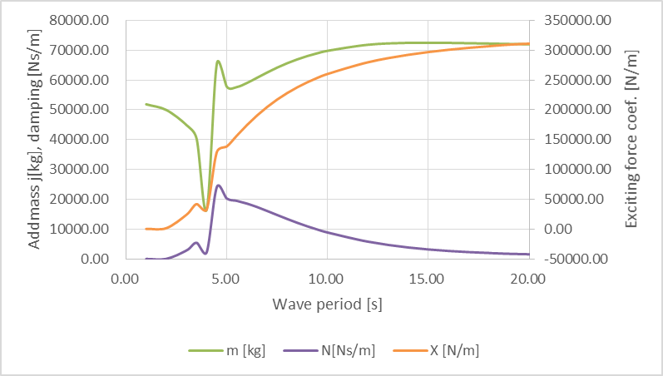
(a)浮体形状例 | (b)流体力パラメータ例
図１ 浮体例

イ）リニア型発電システムの開発
リニア型発電システムについては、発電機の構造と設計法、パワーコンディショナの役割と容量、発電機の試験法など、すべてのシステム検討の観点での詳細検討が必要である。
平成２７年度に試作する波力発電用リニア型発電システムのための小型の永久磁石形リニア同期機のための設計指針を検討した。その結果、試作する同期機は２台とし、市販のコアレスリニアサーボモータあるいは東京大学が中心に開発を進める横磁束型リニアモータをベースとして設計することとした。それらをMG（モーター・ジェネレーター）セットとして組み合わせ、片方のリニア同期機を波力発生の模擬装置とし、もう片方をリニア発電機として用い、波力発電の同調制御に適用する同期機特性を解析することを目的としておおよその周辺装置の構成と制御の考え方を検討した。
また、リニア発電機の試験法や評価法は方法論が確立していないため、リニア発電機の試験法、評価法について基礎検討を行い、試験項目等の大綱と実験方針を定めた。
現在、試験機の仕様や実験用回路の検討など進めている。
ウ）実海域波浪計測及び解析
波力発電装置のアレイ制御に適した波浪観測手法とレーダー設置地点について検討を行っている。レーダーによる波浪観測の目的は、レーダー信号を解析して波面の空間分布を取得することである。観測のコンセプトとして、図２に示すようにマイクロ波ドップラーレーダーにより多方向多点観測を行い、レーダー信号に含まれる波の軌道流速の情報から波面の時空間変動を推定する手法を考案した。これを実現するために、釜石湾を見渡せるレーダー設置地点の選定を検討している。（図３）

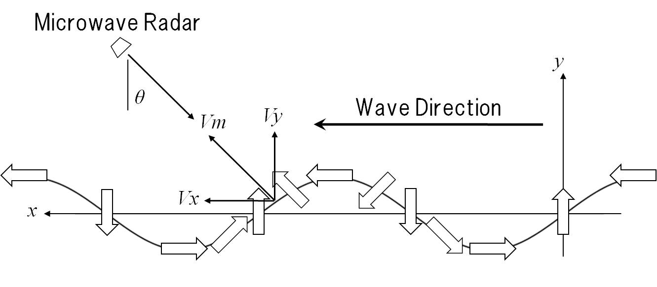

図２ レーダーによる多方向多点観測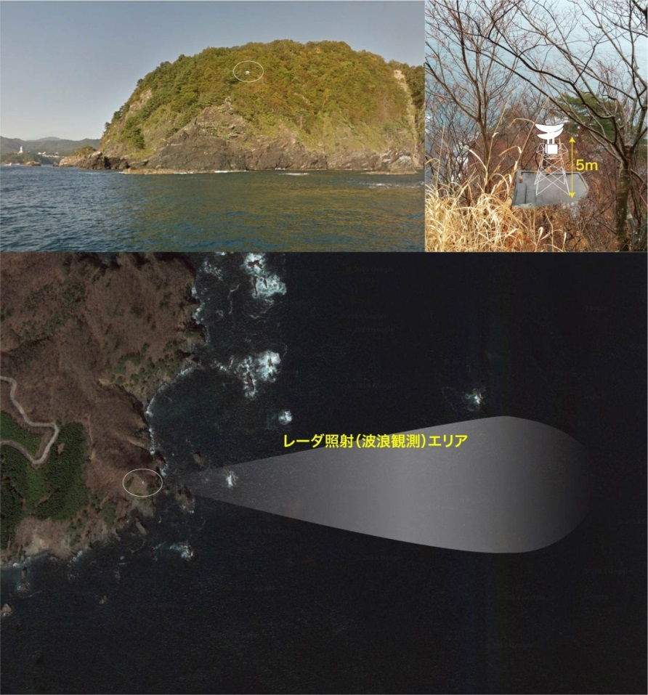
図３ 波浪観測レーダーのイメージ（レーダー設置の候補地は検討中）
Ｂ．波力発電アレイ制御技術の開発
ア）数値シミュレーションによる解析
複数浮体のアレイ配置効果に関して、いくつかの設計候補となっている浮体形状を中心に、数値解析を行った。その結果、浮体形状によって短周期帯とHeave固有周期近傍に干渉の影響による運動の違いが見られ、干渉の影響がHeave運動を著しく大きくする浮体間距離、配置場所が存在することが確認でき、干渉の影響をHeave運動促進に利用できる可能性が確認できた。一方で、単独浮体での発電効率に直結する運動性能と、アレイによる干渉の利得効果は、必ずしも相乗的ではなく相反する場合があることを確認した。

Ｃ．次世代波力発電システムの発電コスト評価
ア 係留システムと設置工事のコンセプトの検討
係留システム及び設置工事のコンセプトについて検討した。

④全体会議の開催
研究メンバー全体による会議を開催した。
（第1回）
日 時：平成26年12月6日（土）
場 所：東京大学生産技術研究所
（第2回）
日 時：平成27年3月2日（月）
場 所：産業育成センター
⑤研究員の雇用
東京大学生産技術研究所内に分室を設置し、その分室勤務の研究員２名を雇用した。

２ 情報提供関連
ホームページ及び電子メール等を活用し、当センター主催または関係機関が主催するセミナーの開催情報や国・県・市町村等の補助金の公募に関する情報等を随時提供。また、機関誌「育成センター情報」のほか、Facebookを活用し、事業実施内容等をタイムリーに情報提供した。
その他、当センター２階ロビーにて、地域企業の製品展示を行い、パンフレットを作成し、地域企業の製品紹介を行った。
◎釜石市の広報誌に隔月で、実施事業や研究開発等の情報を掲載。

３ 特許関連
岩手県発明協会等と連携し、地域企業が抱える特許出願や商標及び意匠に関する課題に対して調査を行い、相談・指導および申請支援等を行った。
①弁理士による「知的産業財産権無料相談会」及び知財総合支援アドバイザーによる岩手県知財総合支援窓口「出張窓口相談会」の開設共催
（平成26年９月17日（水）於：産業育成センター会議室）

４ 交流・人材育成関連

（１）林業に係る次世代指導者（ｽﾏｰﾄﾌｫﾚｽﾄﾜｰｶｰ）育成研修事業（委託事業）
釜石地方森林組合が、英国に本社を置く世界的金融機関のバークレイズグループからの支援を受け、当地域においてＩＴ技術やマーケティングなど多様なスキルを身に付けた林業の次世代を担う人材を育成することを目的にスクールを開校し（釜石・大槌バークレイズ林業スクール）、理論と現場の両面を学ぶ実践講座や公開形式のオープンセミナーを実施した。
当センターはその資金管理業務を受託すると共に各種支援を行った。

①開校式及び開校記念講座の開催
日 時：平成26年11月30日（日）
場 所：産業育成センター２階 会議室
内 容：基調講演
テーマ：『釜石大槌地域の山林や人材育成の課題について』
講 師：釜石地方森林組合 参事 高橋幸男 氏
パネルディスカッション
テーマ『日本林業の人材育成について』
パネリスト・三菱ＵＦＪﾘｻｰﾁ＆ｺﾝｻﾙﾃｨﾝｸﾞ環境･ｴﾈﾙｷﾞｰ部
主任研究員 相川高信 氏
・森と木の技術と文化研究所 代表 内田健一 氏
・岩手県議会議員 吉田敬子 氏
・岩手大学農学部付属寒冷ﾌｨｰﾙﾄﾞｻｲｴﾝｽ教育研究ｾﾝﾀｰ
准教授 山本信次 氏
・木質ﾊﾞｲｵﾏｽｴﾈﾙｷﾞｰ利用推進協議会
会長 熊崎実 氏
参加者：約70名

②実践講座の開催
作業の実践や幅広い視野から森林や林業ついて考える知識を体得するための実践講座を開催。
〇第１回講座
日 時：平成27年１月25日（日）
場 所：釜石地方森林組合
テーマ：「森林組合とは ～釜石地方森林組合の現状と課題」
「コミュニケーションとリーダーシップ」
講 師：都留文科大教授 環境教育 高田研 氏
釜石地方森林組合 参事 高橋幸男 氏
〇第２回講座
日 時：平成27年３月28日（土）
場 所：釜石地方森林組合
テーマ：「作業の安全 ～刃物・チェーンソー・刈払機の使い方と手入れ」
講 師：森と木の技術と文化研究所 代表 内田健一 氏

③オープンセミナーの開催
学生も含めた広く一般の方々に林業について関心を持ってもらうためのセミナーを開催。
〇第１回
日 時：平成27年２月22日（日）
場 所：産業育成センター２階 会議室
テーマ：「＜林業ガール＞女性を生かす職場づくりを考える」
講 師：バークレイズグループ 敷島清子 氏
参加者：約70名

（２）「釜石・大槌企業交流プラザ」の開催
地域における企業間・産学官の連携・交流を促進し、新規事業の創出や新たな取引の拡大等を図るため、地域中小企業者や大学、公設試験研究機関、行政及び関係機関を対象に、「釜石・大槌企業交流プラザ」を年２回開催。
第１回 | 日 時：平成26年11月26日（水）14:30～  会 場：産業育成センター 大中併用会議室  参加者：69名  講 演：「本当の宝物は自分の心に中にある！ワクワクしたモノ  づくりで新製品開発をしよう！」  講 師：㈱enmono 代表取締役 三木康司氏  取組発表：  ①新製品研究会  （発表者：大竹国際特許事務所 代表 大竹正悟 氏）  ②釜石六次化研究会  （発表者：三陸いりや水産㈱ 代表取締役 宮崎洋之 氏）  ③㈱バイオ・パワー・ジャパン  （発表者：本部長 野口和利 氏）  ④有明興業㈱（発表者：課長 松本昇 氏）  ⑤（公財）大田区産業振興協会  （発表者：市場開拓推進員 加藤明英 氏）  ※18:00～ 釜石ベイシティホテルにて交流会
第２回 | 高度ものづくり事業「ビジネスマッチングin釜石」に掲載

（３）「釜石・大槌地域産業フェア」の開催
日 時：平成26年11月26日（水）
場 所：産業育成センター
内 容：釜石・大槌地域企業14社の製品展示、
岩手大学、北里大学、岩手県立大学の研究開発等の事例紹介
対 象：釜石商工高等学校１年生140名

５ 市場開拓支援関連

（１）海商工連携（6次産業化）推進事業（釜石市補助事業）
東日本大震災より３年が経過し、顧客の回復・新市場の開拓・量産体制の早期確立など今なお復旧・復興に向けた課題が挙げられている中、企業連携等により当地域の基幹産業である水産業をはじめとした食産業等の基盤強化を図るべく事業を実施した。

①販売促進実践指導
幅広い出口を持ったバイヤーに実践指導を委託し、個別指導や勉強会を開催したほか、販売ターゲットを見据えた販路指導を行った。
委託先：合同会社廣龍 代表社員 佐竹嘉廣 氏
委託内容：○企業個別指導（企業情報の把握、企業毎の課題解決指導）
○勉強会の実施（市場動向に係る指導、商品開発、付加価値商品
づくりの指導、販売ターゲットを見据えた販路指導）

ア）企業個別指導
実施日 | 対象企業
H26.5.21（水） | 釜石ヒカリフーズ㈱、藤勇醸造㈱
H26.5.22（木） | ㈲リアス海藻店、三陸いりや水産㈱
イ）勉強会の実施
開催日 | 内 容
H26.6.24（火） | 「販売促進実践指導」  会場：産業育成センター  内容：個別指導で訪問した企業への情報提供及びアドバイス
H26.8.8（金） | 「試作・試食会」  会場：産業育成センター  内容：テーマアップ食材での試作・試食会の実施
H26.10.27（月） | 「販売促進実践指導」  会場：産業育成センター  内容：対象企業へ具体的提案

②新商品開発
情報交換会等により連携を持った地域、機関及びバイヤー等の協力を得て、出口を見据えた商品開発を行った。

ア）釜石はまゆりプロジェクト（北里大学感染制御研究機構釜石研究所、独立行政法人製品評価技術基盤機構、釜石市との連携プロジェクト）
開催日 | 内 容
H26.10.16（木） | 「釜石はまゆりプロジェクト試食会」  会 場：産業育成センター  参加者：約50名  内 容：“はまゆり酵母”で作ったパンで試作した商品の試食会を実施  ・イカウィンナー入りパン（井戸商店）  ・タンパッキー入りパン（ｱｼﾞﾃｯｸ･ﾌｧｲﾝﾌｰｽﾞ）  ・タンパッキーバーガー（ｱｼﾞﾃｯｸ･ﾌｧｲﾝﾌｰｽﾞ）  ・イカメンチカツバーガー（釜石ヒカリフーズ）
H27.2.20（金） | 「釜石はまゆりプロジェクト成果報告会（内部報告会）」  会 場：釜石ベイシティホテル  参加者：約60名  内 容：  ○進捗報告  北里大学感染制御研究機構釜石研究所  部長 笠井弘明 氏  ○講演  ・『地域産品の販売戦略』  講師：㈱ホップス 代表取締役 工藤昌代 氏  ・『地域団体商標制度について』  講師：東北経済産業局 特許室長 佐藤浩昭 氏  ○試作品紹介  ・ハンバーガー（あんでるせん）  ・グランバー（ラスク）  ・釜石六次化研究会（海まん）  ・レストランこすもす（ピザ）  ・世嬉に一酒造（ビール）

イ）商品強化勉強会
開催日 | 内 容
H26.6.11（水） | 「商品強化勉強会メンバーによる意見交換会」  会 場：産業育成センター  参加者：13名  内 容：  ○今年度の実施内容とスケジュールの確認  ○各自情報提供  ○意見交換会（質疑）  講 師：岩手県産業創造アドバイザー  ㈱エムシーアール 大滝克美 氏  講 師：岩手県産業創造アドバイザー  ㈱ｵﾌｨｽﾊﾙ ㈲コ・ハル 後藤晴彦 氏
H26.7.25（月） | 「第１回商品強化勉強会」  会 場：産業育成センター  参加者：12名  内 容：  ○参加企業商材紹介  ○意見交換会（質疑）  講 師：岩手県産業創造アドバイザー  ㈱ｵﾌｨｽﾊﾙ ㈲コ・ハル 後藤晴彦 氏  講 師：岩手県産業創造アドバイザー  ㈱エムシーアール 大滝克美 氏
H26.8.25（月） | 「第２回商品強化勉強会」  会 場：産業育成センター  参加者：12名  内 容：  ○試作・試飲会（スモーク製品、甲子柿サイダー等）  ○意見交換会（質疑）  講 師：岩手県産業創造アドバイザー  ㈱エムシーアール 大滝克美 氏  講 師：岩手県産業創造アドバイザー  ㈱ｵﾌｨｽﾊﾙ ㈲コ・ハル 後藤 晴彦 氏
H27.2.4（水） | 「第３回商品強化勉強会」  会 場：小島かふぇ  参加者：16名  内 容：  ○試食会（甲子柿ジェラート、藤勇醤油せんべい）  ○意見交換会（質疑）  講 師：岩手県産業創造アドバイザー  ㈱エムシーアール 大滝克美 氏
H27.3.27（金） | 「第４回商品強化勉強会」  会 場：産業育成センター  参加者：12名  内 容：  ○講師より情報提供（各地域の情報提供）  ○ゲスト企業などから情報提供  ○意見交換会（質疑）  ゲスト企業①：㈱せんや（奥州市）  ゲスト企業②：和田工業㈱  ゲスト企業③：㈱ｱｼﾞﾃｯｸ･ﾌｧｲﾝﾌｰｽﾞ  講 師：岩手県産業創造アドバイザー  ㈱ｵﾌｨｽﾊﾙ ㈲コ・ハル 後藤晴彦 氏  講 師：岩手県産業創造アドバイザー  ㈱エムシーアール 大滝克美 氏

③講習会・セミナーの開催
地域の水産加工業者を中心とした衛生管理に関するセミナーを開催した他、食産業事業者向けのセミナーを開催した。

ア）水産加工業者向け衛星管理セミナー
開催日 | 内 容
H27.2.10（火） | 「第１回衛生管理セミナー」  会 場：釜石流通団地水産加工業協同組合  参加者：13名  内 容：  テーマ：『水産物の衛生管理がなぜ大切か』  ―自分達に必要な取り組みとは何かを知ろう―  講 師：岩手県立大学盛岡短期大学部  千葉啓子 氏
H26.3.10（火） | 「第２回衛生管理セミナー」  会 場：大槌町中央公民館  参加者：12名  内 容：  テーマ：『水産物の衛生管理がなぜ大切か』  ―自分達に必要な取り組みとは何かを知ろう―  講 師：岩手県立大学盛岡短期大学部  千葉啓子 氏

イ）食産業事業者向けセミナー
開催日 | 内容
H27.3.13（金） | 「食産業事業者向けセミナー」  会 場：釜石ベイシティホテル  参加者：13名  内 容：  ○講演  『ｲﾝﾀｰﾈｯﾄを活用した販路開拓やブランディング』  講師：㈱ホップス 代表取締役 工藤昌代 氏  ○事例紹介  ・『釜石はまゆりプロジェクトについて』  発表者：北里大学感染制御研究機構釜石研究所  部長 笠井宏明 氏  ・『釜石六次化研究会について』  発表者：藤勇醸造㈱専務取締役 小山和弘 氏  ・『釜石食ブランド開発検討協議会について』  発表者：釜石市観光交流課 主事 萩原美緒 氏

（２）工業品等ビジネスマッチング支援事業（※管理法人：(株)北上ｵﾌｨｽﾌﾟﾗｻﾞ）
この事業の管理法人である株式会社北上オフィスプラザとの連携により、ビジネスマッチングフェア開催のほか、中小企業総合展等に当地域のものづくり企業の製品を出展し、販路開拓及びマッチングを促進。事業の実施内容は下記のとおり。（当地域関連事項のみ記載）。

①展示商談会の開催
ア）岩手・福島・大阪復興支援交流ビジネスマッチングフェア
①岩手・福島・大阪復興支援交流ビジネスマッチングフェア
・事業内容：東大阪市のモビオ常設展示場展示
・時期：平成26年７月１日～12月19日 ６カ月間
・場所：東大阪市「クリエイション･コア東大阪」（モビオ）
常設ブース4小間貸切
規格外製品は、応接コーナーへ展示
・出展企業:岩手企業８社
②岩手・福島・大阪復興支援交流企画展
・事業内容：岩手、福島、大阪地域の企業製品展示会
・時期：平成26年８月４日（月）～８月29日（金）
・場所：東大阪市「クリエイション･コア東大阪」（モビオ）
・出展企業:岩手企業15社
③プレゼンテーション・交流会
・事業内容：岩手、福島、大阪地域の企業交流会
・時期：８月５日（火）10：00～19：30
・場所：東大阪市「クリエイション･コア東大阪」（モビオ）
・出展企業:岩手企業15社
出展企業のプレゼン／展示ブースでの製品説明
フットシャワー（㈱石村工業）実演（試乗会、体験）／
大阪圏企業等参加者：プレゼン69人、交流会60人
◆事業成果◆
・商談 25件
・商談成立 14件
・商談成約総額 11,837,500円
・商談継続 16件

イ）中小企業総合展ｉｎ大阪
・事業内容：大阪で開催される同展示会に、連携先の㈱大阪ケイオスブースに合同出展し、販路拡大を図った。
・時期：5月28日～30日
・場所:大阪市「インテックス大阪」
・出展企業:岩手企業５社
・内容：岩手・大阪復興支援交流ブースを開設する。
・岩手ものづくり企業の開発製品展示
◆事業成果◆
・商談 40件
・商談成立 ３件
・商談成約総額 390,000円
・商談継続 ８件

ウ）中小企業総合展東京会場への出展
・事業内容：東京ビッグサイトで開催された新価値創造展に「岩手・福島復興支援交流ブース」を開設して合同出展し、復興への取り組みをアピールするとともに、首都圏での新たな販路拡大を目指した。
・時期：11月19日～11月21日、3日間
・場所:東京都江東区｢東京ビッグサイト｣
・出展企業:岩手15社、福島6社、計21社
・内容：・岩手、福島のものづくり企業の開発製品展示
◆事業成果◆
・商談 43件
・商談成立 15件
・商談成約総額 22,712,450円
・商談継続 16件

エ）静岡県防災用品普及促進協議会とのマッチング交流
・事業内容：静岡県防災用品普及促進協議会は、防災用品を主たる製品とする企業を中心に活動していることから、防災を新たな市場とするべく交流を行った。
・日 時：平成27年１月23日（金）
・場 所：静岡県静岡市 静岡県地震防災センター会議室
・参加者：岩手県10名、静岡県20名、計30名
・内 容：静岡県防災用品普及促進協議会の取り組み及びセンター視察、懇談
◆事業効果
【施設内展示場での展示承諾】
静岡県地震防災センターの防災用品展示コーナーへ岩手県企業３社の製品展示を承諾、岩手県コーナーとして紹介する。（平成27年5月～10月の6か月間）
【㈱山岸産業】
㈱赤松電気（停電時電源切り替えシステム「エレクピース」を開発し事業化している企業で、この装置があれば各電力会社からの電源を発電機電源に切り替えて使用できるので、発電機によって容量の調整は必要であるが、通常の生活（照明、冷暖房、冷蔵庫など）ができるものである）は、装置をセンターに持参し発電切り替えを実験して見せた。そして、山岸産業の発電機を自社のエレクピースとセットで販売したいとして、具体な商談を持ちかけ、継続中である。

オ）事業全体の事業効果と成果（釜石地域以外の実績も含む）
・商談成約件数（マッチング成約件数）32件
・商談成約総額（マッチング成約総額）34,939,950円
・商談継続件数（マッチング継続件数）43件

６ 復興支援関連
東日本大震災により被災した地域中小企業等の復旧と復興、事業の再生や新生に資する各種の課題解決を図るべく下記の事業を実施した。

（１）グループ補助金関係
「中小企業等復旧・復興支援事業補助金（グループ補助金）」に係る、採択後の変更申請書、概算払請求書、実績報告書等の作成支援、フォローアップを行った。

（２）産業復興企業マッチング調査事業（大槌町委託事業）
効率的な企業立地活動の実施に繋げることを目的に、企業立地活動に必要な情報の取得、調査を実施した。

①企業マッチング調査
大槌町が行う企業立地活動を効率的・効果的なものとするため、必要な企業マッチング情報や企業信用情報の取得をした。企業マッチング情報の取得については、株式会社東京商工リサーチ盛岡支社に再委託し、抽出した2,900社の業種、業態等のほか、町の指示により2社分の財務、信用情報を取得した。
また、抽出した2,900社については、企業概要データベースを作成し、さらに電話による企業立地に係る意向アンケート調査を実施した。

【企業概要データベース出力項目】
基本項目 | 企業コード、商号、郵便番号、所在地、電話番号等
業 態 | 法人格、標準産業分類等
業績・業歴 | 設立年月、最新期売上高等
規模・資本 | 資本金、従業員数、株式公開区分等
代 表 者 | 役職名、氏名等

【意向アンケート調査項目】
Q1 現在、事業用地（工場・配送センター等）の取得は検討されていますか？
Q2 取得時期はいつ頃でしょうか？
Q3 検討されている用地規模はどのくらいでしょうか？
Q4 過去に新設・移転等を行われましたか？

②企業立地に係る同行訪問
下記企業を大槌町の担当者と訪問し、工場見学及び意見交換を行った。
日 時：平成27年1月28日（水）
訪問企業：けせんプレカット事業協同組合（本社／住田工場、高田工場）

（３）かまいしキッチンカープロジェクト事業
事業開始から４年目の迎え、更なるブランド力強化と自立化に向けた取り組みの強化を行ったが、事業者の状況や取り巻く環境（街の復興状況）、支援金や補助金等様々な制約もあり、まだ自立できるタイミングではないことから、次年度から段階的に事務機能を移管し年度内に完全移管することにした。
【実施結果】
当センターが事務局となりプロジェクトを管理運営するための委員会を開催したほか、新たな取り組みとして、復興庁の補助事業を活用した事業や総務省の補助事業を活用した事業との特別契約により車両貸出を行ったことで事業の拡大が図られた他、市内営業拠点「大町ほほえむスクエア」の拡充工事も行い更なる集客力向上が図られた。
・運営委員会の開催：４回
・新規契約事業：①復興庁「＜新しい東北＞先導モデル事業」車両として４台
『三陸鉄道とキッチンカーを活用した沿線農山漁村地域の活性化
プロジェクト』
②総務省「過疎集落等自立再生対策事業」車両として１台
『元気いっぱい「明日の吉里吉里」住民プロジェクト』
・新規事業者の加入：４事業者５台 ※内訳は下記
・卒業事業者数：５事業者（よつばや、むすびや、トシちゃん、LOLLIPOP、
天使の森）

【平成27年３月末現在の事業者】
 | 事業者名 | 営業形態 | 主な営業場所等
1 | ハピスコーヒー | 昼・夜営業、イベント出店 | 大町ほほえむｽｸｴｱ
2 | あったかや | 昼・夜営業、イベント出店 | 大町ほほえむｽｸｴｱ
3 | バラたこ | 昼・夜営業、イベント出店 | 大町ほほえむｽｸｴｱ
4 | ＢＥＣＫ | 昼・夜営業、イベント出店 | 大町ほほえむｽｸｴｱ
5 | 新しい東北車両「吉浜」 ※新 | イベント出店 | 大船渡市吉浜
6 | 新しい東北車両「越喜来」※新 | イベント出店 | 大船渡市越喜来
7 | 新しい東北車両「恋し浜」※新 | イベント出店 | 大船渡市小石浜
8 | 新しい東北車両「事務局」※新 | イベント出店 | 釜石市
9 | 吉里吉里車両 ※新 | イベント出店 | 大槌町吉里吉里
・各種イベントへの出展：74回 ※自主開催イベントも含む
＜主な出店イベント＞
釜石祭り・釜石よいさ等各種市内イベント、グルージャ盛岡ホームゲーム全試合、
横浜市消防出初式、靖国神社桜まつり、三鉄再開イベント、
ＳＬ銀河運行再開イベントなど

（４）その他
・ものづくり補助金 申請書作成支援→2社（㈱川喜、ミネックス㈱）採択
・釜石市水産業共同利用施設補助金 申請書作成支援→㈲菊鶴商店 採択
・産業再生特区による税制特例書類作成支援

会 議 関 係
（１）理事会の開催 ４回（定例２回、臨時２回）
（２）評議員会の開催 １回（定時）
（３）監事会の開催 １回

一般管理事業
・センターの運営、会館の管理
・賛助会員入会の案内、勧誘
・会館施設利用のＰＲ

【 収益事業 】
Ⅰ 貸館事業
【目 的】
地域中小企業の基盤強化や人材育成及び震災復興関連等、地域の産業再生や地域の活性化による公益の増進に資する利用者に対し、低廉な金額で財団の施設を貸し出すもの。
【事業内容】
・会議室（大会議室・中会議室）の有料貸出
・小会議室を貸事務所、コミュニケーションスペースをシェアードオフィスとして有料貸出

【平成26年度実績】
（１）大・中会議室の貸出
延べ100団体、収入額 1,530,000円（税込）
（２）小会議室の貸出
２団体：（一社）さんりく未来推進センター、有明興業㈱
＜月額（税込）：21,600円／社＞
（３）シェアードオフィスの貸出
５団体：＜月額（税込）：5,400円／社＞
No | 企 業 ・ 団体名 | 備 考（業種）
１ | エコテックワールド㈱ | 廃棄物処理業
２ | 上閉伊地域復興住宅協議会 | 建設業
３ | ㈲トトロ 宮古オフィス | 保険業
４ | LiFESTYLE Lab． | 情報通信業（ＩＴ）
５ | ㈱原川土木 | 建設業

